Kurzanleitung zum Üben und Drucken mit dem capella reader
Vorbereitung

Hier können Sie beschreiben, wie Ihre Chormitglieder die capella-Dateien erhalten, z.B. per E-Mail oder Downlad.

Beispiel:
Dort findet ihr einen separaten Ordner für MP3-Dateien, diese Kurzanleitung und jede Menge Noten. Die Noten erkennt ihr an der Endung .capx:

Lied.capx

Legt euch auf eurem Rechner einen Notenordner an.

Z.B. in C:\Name\Dokumente\Chorname\Noten 2018.

Kopiert die Noten in diesen Ordner.
Installation

Klickt auf den folgenden Link um auf die Downloadseite des Programms zu gelangen:

Download capella reader

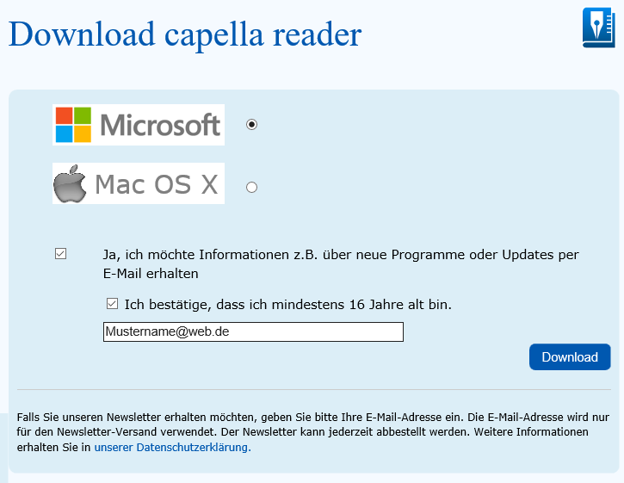
Nach dem Auswählen des Betriebssystems, Eingabe einer gültigen E-Mail-Adresse (optional) und Klicken auf <Absenden> kommt die folgende Meldung, die je nach verwendetem Browser (Internetprogramm) etwas variieren kann:

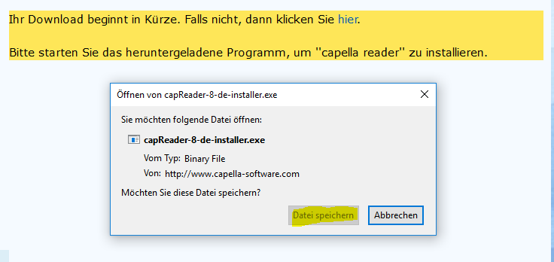 (Firefox)

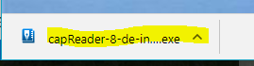 (Google chrome)

(Edge)

Wenn möglich, klickt auf <Ausführen>, ansonsten speichert ihr die Datei und öffnet sie dann aus dem Downloadordner:

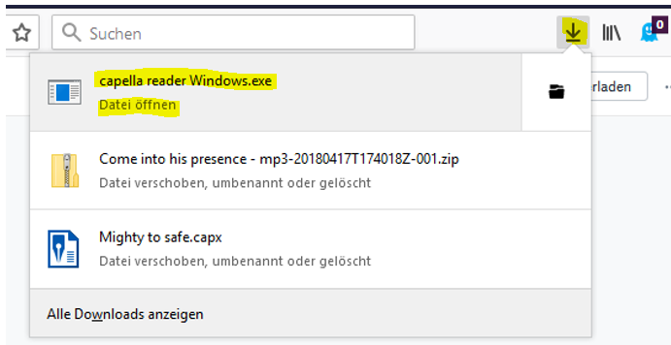 (Firefox)

Nach dem Öffnen / Ausführen erscheint die folgende Sicherheitswarnung.
Bitte klickt auf <Ausführen>.
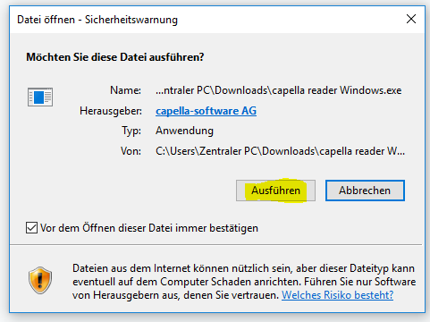

Klickt auf <Weiter>.

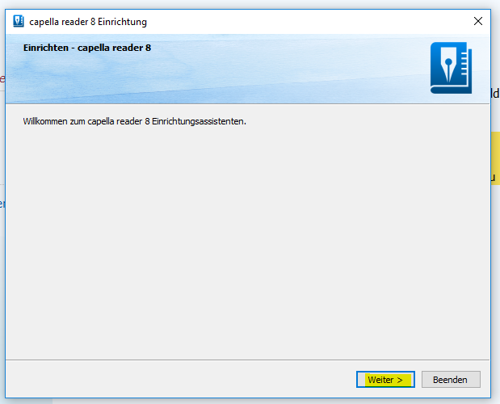

Bestätigt das Installationsverzeichnis mit <Weiter>.

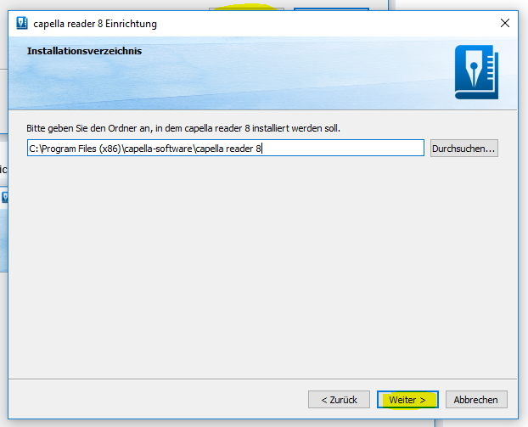

Bestätigt die Auswahl mit <Weiter>.

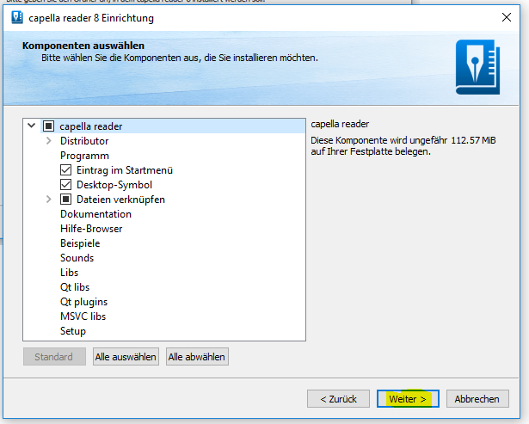

Akzeptiert die Lizenzvereinbarung mit <Weiter>.

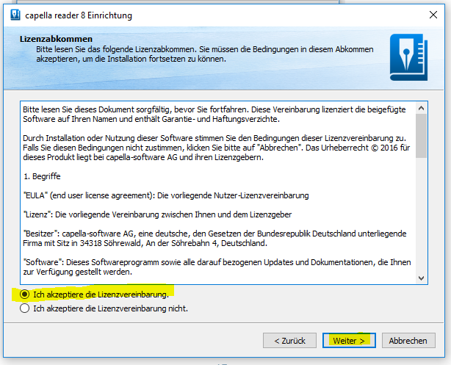

Die Installation startet mit Klick auf <Installieren>.

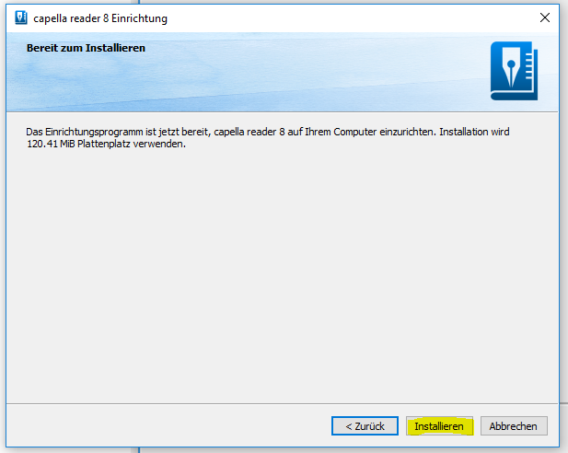

Erneute Sicherheitsabfragen mit <Ausführen> und <Ja> bestätigen.

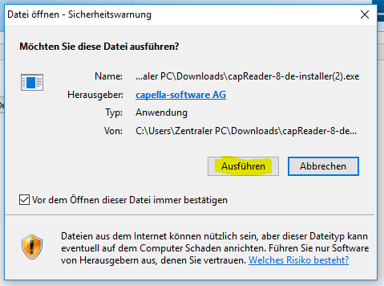

Installation beenden mit <Abschließen>.

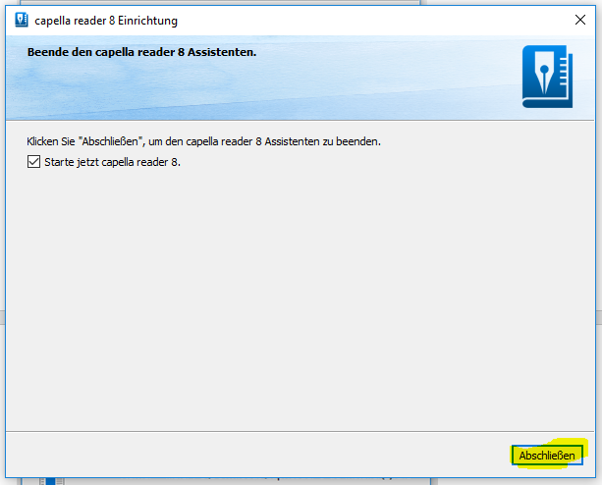

Der capella reader wird gestartet. Zur Soundeinrichtung bitte auf <OK> klicken.

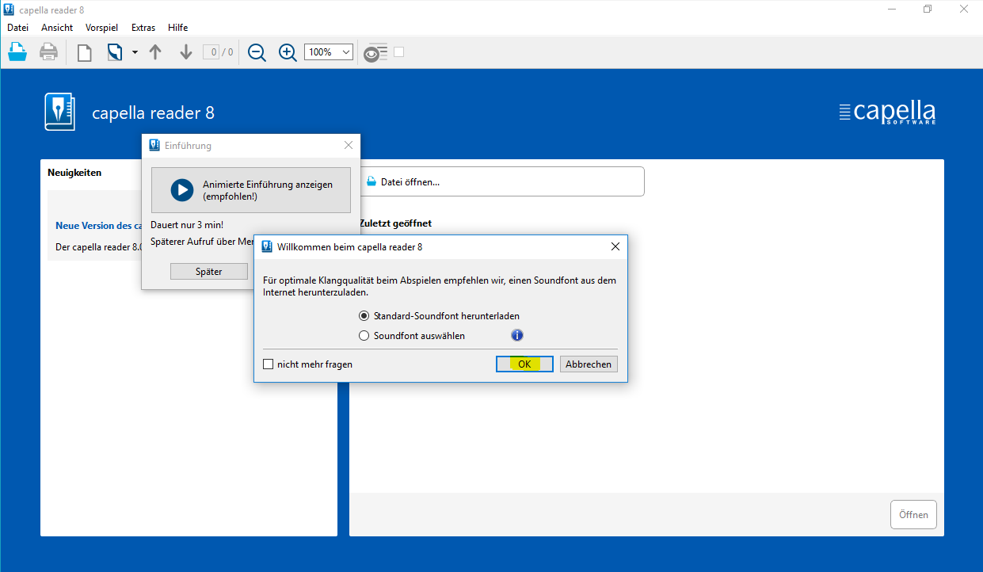

Ein Soundfont wird heruntergeladen:

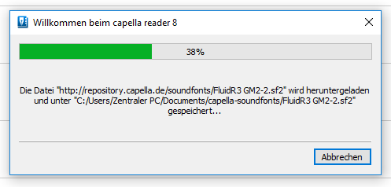

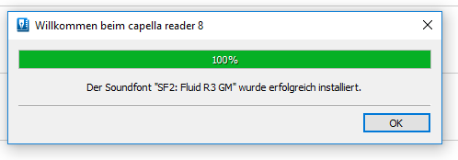

Schließt das Fenster mit <OK>.

Die Einführung mit den wichtigsten Funktionen ansehen (ca. 3 Minuten): klickt auf <Einführung>.

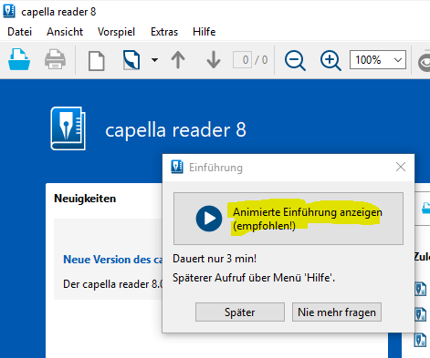

Die Installation auf einem mac-System läuft vergleichbar.

Herzlichen Glückwunsch!
Damit ist die Installation abgeschlossen.

Programmstart

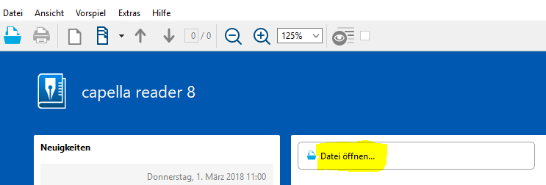

Mit <Datei öffnen…> wählt ihr nun die Noten aus, die ihr üben möchtet.
Öffnet euren Notenordner, klickt auf das gewünschte Lied und dann <Öffnen>:

Eine Bildschirmkopie einfügen über den Öffnen-Dialog mit dem Blick auf den Notenordner des Chores.

Ihr seht zum Beispiel den folgenden Bildschirm:
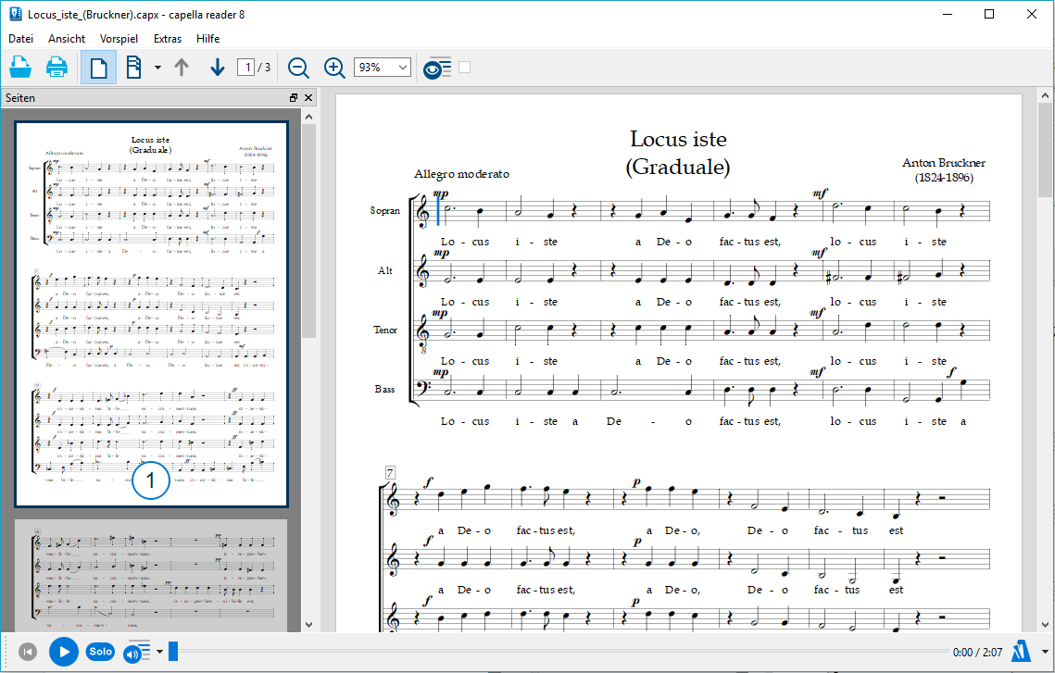
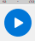
Setzt den Cursor mit der Maus an die Stelle, die ihr üben möchtet und klickt auf den <Vorspiel>-Knopf.
Verwendet unten links die Knöpfe zum Vorspielen und Stimmen auswählen…

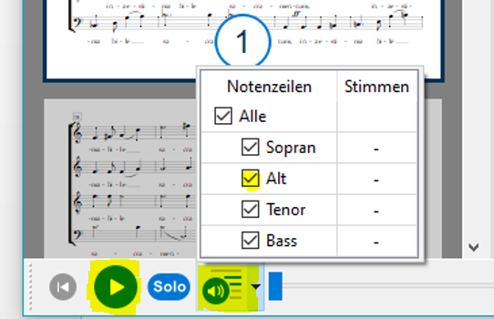

Je nachdem wieviel Stimmen das Lied hat, findet Ihr z.B. die folgende Auswahl:
S / A für Sopran und Alt oder T / B für Tenor und Bass. Manche Lieder haben nur drei Stimmen, die nicht immer einer festen Stimme zugeordnet sind.
Dann steht dort Stimme 1-3. Die Stimmen, die angehakt sind werden vorgespielt.
Unten rechts, beim Metronom könnt ihr das Tempo verändern…
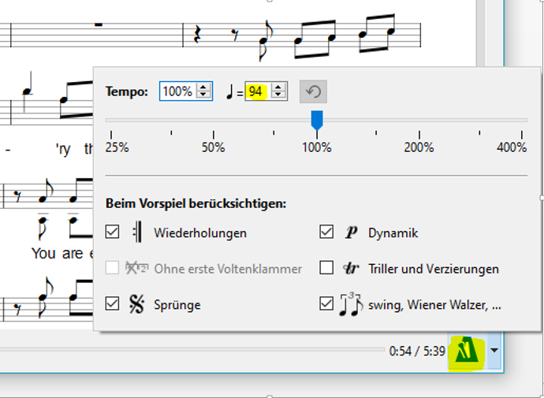

Ausdrucken von Noten
Zum Drucken wählt den Befehl Datei Drucken…
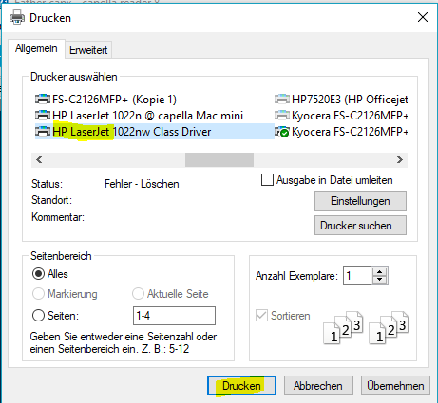
Wählt euren Drucker aus und klickt auf <Drucken>.

Ihr benötiget weitere Hilfe?

Schickt mir eine E-Mail oder ruft mich an. Ich helfe euch gerne! ☺

Hier können Sie Ihre Kontaktdaten eintragen um den Chormitgliedern individuell helfen zu können.

